温馨提示：
此题库为Word版，请按住Ctrl,滑动鼠标滚轴，调节合适的观
看比例，关闭Word文档返回原板块。
考点43 算法与程序框图、基本算法语句、
算法案例
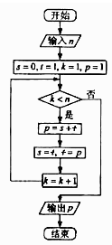
一、选择题
1.（2011·辽宁高考理科·Ｔ6）执行如图的程序框图，如果输入的n是4，则输出的p是( )
（A）8 （B）5 （C）3 （D）2
【思路点拨】按程序框图逐一执行，即可得出结论．
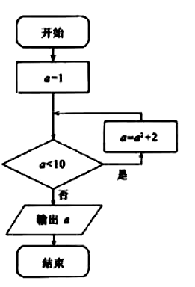
【精讲精析】选C.若输入n=4，则执行s=0，t=1，k=1，p=1，判断1<4成立，进行第一次循环；p=1，s=1，t=1，k=2，判断2<4成立，进行第二次循环；p=2，s=1，t=2，k=3，判断3<4成立，进行第三次循环；p=3，s=2，t=3，k=4，判断4<4不成立，故输出p=3．
2.（2011·福建卷文科·Ｔ5）阅读如图所示的程序框图，运行相应的程序，输出
的结果是( )
（A）3 （B）11 （C）38 （D）123
【思路点拨】按照框图判定每一次循环之后变量的变化，及最终输出的值.
【精讲精析】选B. 第一次循环：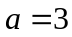，第二次循环：
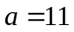，a=11>10,终止运行程序框图后输出的结果为11.
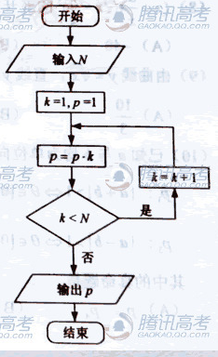
3.（2011·新课标全国高考理科·Ｔ3）与（2011·新课标全国高考文科·Ｔ5）执行如图所示的程序框图，如果输入的N是6，那么输出的p是( )
（A）120
（B）720
（C）1440
（D）5040
【思路点拨】通过框图寻求每一次循环值的变化及循环次数，确定的终值.
【精讲精析】选B.由框图可知，最终输出的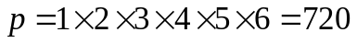.
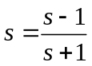
4.（2011·北京高考理科·T4）执行如图所示的程序框图，输出的s的值
开始
i=0,s=2
i<4
i=i+1
输出s
结束
否
是
为（ ）
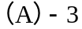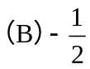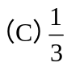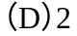
【思路点拨】按程序框图逐步执行，即可得到结果.
【精讲精析】选D.第一次循环：i=1,s=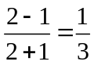;
第二次循环：i=2,s=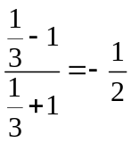;第三次循环：i=3,s=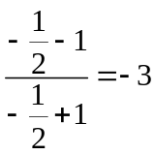;
第四次循环：i=4,s=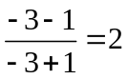.
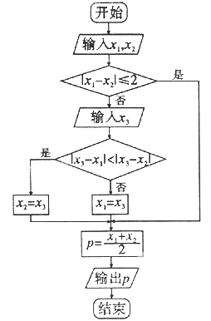
5．（2011·陕西高考理科·T8）如图所示，，，为某次考试三个评阅人对同一道题的独立评分，为该题的最终得分，当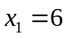，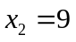，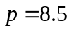时，等于（ ）
（A）11
（B）10
（C）8
（D）7
【思路点拨】先读懂如图所示的逻辑顺序，然后进行计算判断，其中判断条件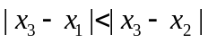是否成立是解答本题的关键．
【精讲精析】选C．，,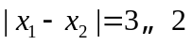不成立,即为“否”，所以再输入；由绝对值的意义（一个点到另一个点的距离）和不等式知，点到点的距离小于点到的距离，所以当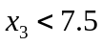时，成立，即为“是”，此时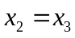，所以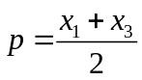，即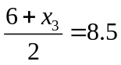，解得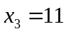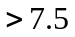，不合题意；当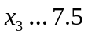时，不成立，即为“否”，此时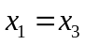，所以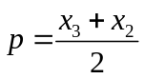，即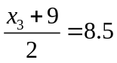，解得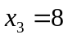，符合题意，故选C．

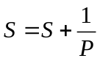
6.（2011·北京高考文科·T6）执行如图所示的程序框图，
开始
P=1,S=1
输出P
结束
是
否
输入A
P=P+1
S≤A
若输入A的值为2，则输出的P值为（ ）
（A）2 （B）3 （C）4 （D）5
【思路点拨】按程序框图步骤执行.
【精讲精析】选C.第一次循环：P=2,S=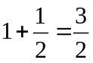;
第二次循环：P=3,S=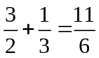;第三次
循环P=4,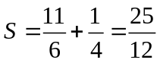.
所以输出P的值为4.
7.（2011·天津高考理科·T3）阅读如图所示的程序框图，运行
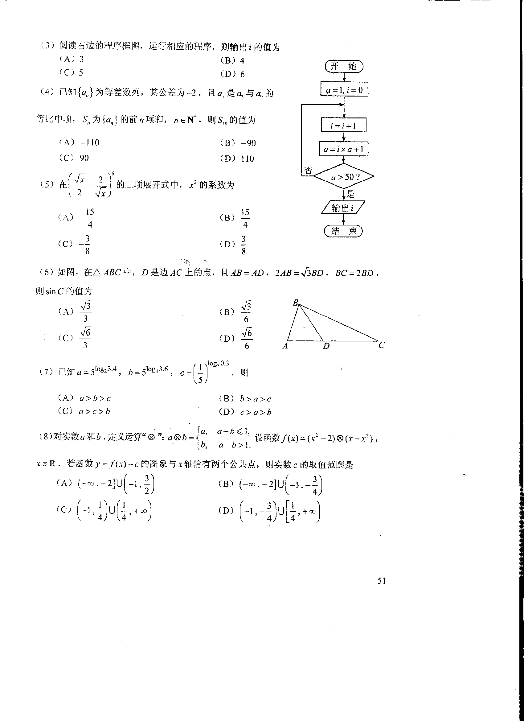
相应的程序，则输出的值为（ ）
（A）3
（B）4
（C）5
（D）6
【思路点拨】逐次循环计算，验证输出.
【精讲精析】选B.第一次循环：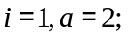第二次循环：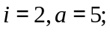
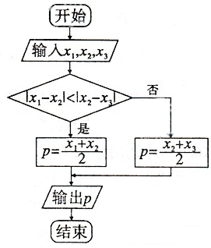
第三次循环：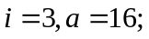第四次循环：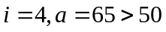，跳出循环.
8.（2011·陕西高考文科·T7）如框图所示，当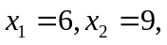时，等于（ ）
(A) 7 (B) 8 (C)10 （D）11
【思路点拨】按照程序框图的逻辑顺序进行计算．
【精讲精析】选B．∵
，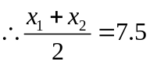，显然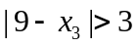不成立，即为“否”，
∴有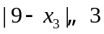，即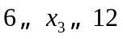，此时有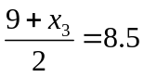，解得，符合题意，故选B．

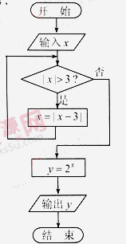
9.（2011·天津高考文科·Ｔ3）
阅读如图所示的程序框图，运行相应的程序，若输入的值为-4，则输出
的值为（ ）
（A）0.5 （B）1
（C）2 （D）4
【思路点拨】逐次循环判断计算输出.
【精讲精析】选C.第一次循环结果x=7；同理第二次循环得x=4;
第三次循环的结果x=1；第四次循环：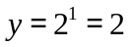.
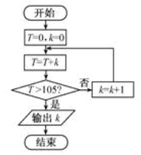
二、填空题
10．（2011·安徽高考理科·Ｔ11）如图所示，程序框图（算法流程图）
的输出结果是____________.
【精讲精析】由程序框图可知，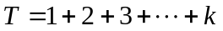，若T=105,则k=14,继续执行循环体，这时k=15，T>105,所以输出的k值为15.
【答案】15
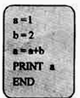
11.（2011·福建卷理科·Ｔ11）运行如图所示的程序，输出的结果
是_______.
【思路点拨】简单的赋值程序，与的值相加后输出.
【精讲精析】,
该程序的输出的结果是3.
Read a，b
If a>b Then
ma
Else
mb
End If
Print m
【答案】3
12.（2011·江苏高考·Ｔ4）根据如图所示的伪代码，当输入分别为2，3时，最后输出的的值是_______.
【思路点拨】本题考查的是算法的伪代码运算及选择结构的运行，解题的关键是按照伪代码的顺序和选择结构特点运行.
【精讲精析】输入分别为2，3时，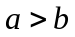不成立，所以执行Else,把b赋值给m，可知m=3,输出的结果是3.
【答案】3

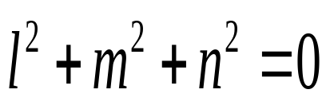
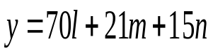
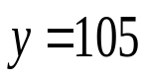
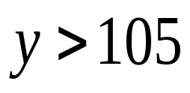
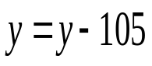
13.（2011·山东高考理科·Ｔ13）执行如图所示的程序框图，输入l=2，m=3，n=5，则输出的y的值
开始
输入非负整数l，m，n
输出y
结束
是 .

是

否

是

否

【思路点拨】本题为程序框图题，要求学生会读程序框图，找出主要条件，掌握循环结构的应用.
【精讲精析】由输入l=2，m=3，n=5，计算得出y=278,第二次得新的y=173,第三次得新的y=68<105,输出y的值是68.
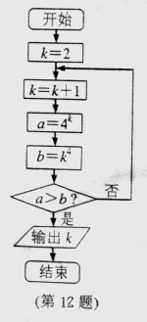
【答案】68
14.（2011·浙江高考理科·Ｔ12）若某程序框图如图所示，则该程序运行后输出的的值为 .
【思路点拨】不要急于找规律,严格按照程序的执行步骤来做.
【精讲精析】起始k=2，第一次循环后k=3,a=64,b=81; 第二次循环后k=4,a=256,b=256; 第三次循环后k=5,a=1024,b=625;故k=5.
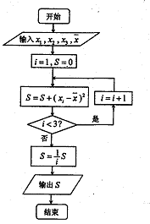
【答案】5
15．（2011·湖南高考理科·T13）若执行如图所示的框图，
输入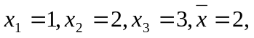则输出的数等于______.
【思路点拨】本题主要考查程序框图基本的循环结构.
【精讲精析】程序框图反映的是求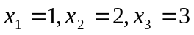的方差.
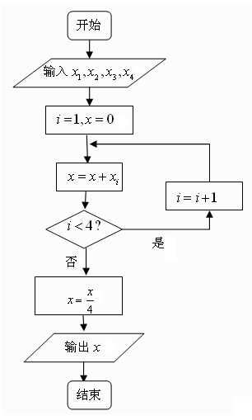
【答案】
16．（2011·湖南高考文科T11）若执行如图所示的框图，
输入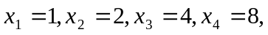则输出的数等于______.
【思路点拨】本题考查流程图和求期望值.
【精讲精析】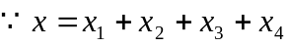
=1+2+4+8=15,∴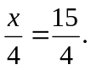
【答案】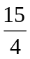
17.（2011·江西高考理科·Ｔ13）如图是某算法的程序框图，则程序运行后输出的结果是 .
是
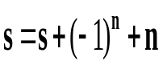
开始
S=0,n=1
s>9
结束
n=n+1
否
输出s
【思路点拨】本题考查了程序框图的循环结构，由图易知，共循环了四次.
【精讲精析】
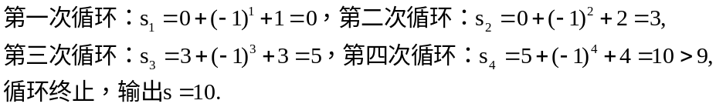
【答案】s=10
18.（2011·江西高考文科·Ｔ13）下图是某算法的程序框图，则程序运行后输出的结果是_______.
结束
否
开始
s=0,n=1
s=(s+n)n
n=n+1
n>3
输出s
是
【思路点拨】由程序框图的循环结构易知，该程序框图循环三次后终止，易得输出结果.
【精讲精析】
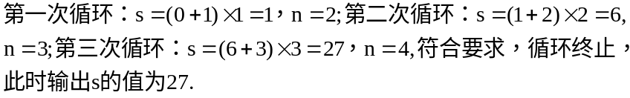

【答案】27
关闭Word文档返回原板块。

